**بسم الله الرحمن الرحيم**

**مديرية التربية والتعليم الخاص التاريخ:**

**مدرسة الزمن:**

**الصف الأول ( ) العلامة :**

**الاسم: ...............**

**امتحان الفصل الأول لمادة العلوم 2023-2024**

**السؤال الأول : ضع دائرة حول الإجابة الصحيحة :**

**1-من شروط المسكن الصحي توفر :-**

1. **التهوية والإضاءة الطبيعية ب- التهوية فقط**

**2- الحيوانات التي يربيها الإنسان هي حيوانات :**

1. **أليفة ب- غير أليفة**

**3- جزء من النبات ينمو ويصبح ثمرة هو :-**

1. **الزهرة ب- الغصن**

**4- نبات لم يتوفر له الماء والهواء والضوء :-**

1. **يذبل ويموت ب- ينمو ويكبر**

**5- نبات نأكل جذره :-**

1. **البطاطا ب- البطاطا الحلوة**

**6- من الحيوانات آكلات النبات :-**

1. **الأسد ب- الغزال**

**السؤال الثاني : أملأ الفراغ :-**

**1-اسم حيوان أليف** --------------- ---**اسم حيوان غير أليف**----------------------

**2- من فوائد :-**

1. **البقرة**---------------------- **ب- الدجاج** ------------------------------

**ج- الخروف**-------------------

**3-حيوانات آكلات لحوم**--------------------------

**4-احتياجات الإنسان:**

**أ**-------------------- **ب**---------------------

**ج** ------------------- **د**--------------------

**5-تعيش الكائنات الحية في بيئات طبيعية تسمى**--------------------------------

**السؤال الرابع:أجب بنعم أو لا ،لــاــ**

**1-( ) المقصود بالإضاءة الطبيعية للمسكن الصحي دخول الشمس من خلال النوافذ**

**2-( )النبات أساس السلسلة الغذائية بين الكائنات الحية .**

**3-( ) عدم قص الأظافر والسهر متأخرًا من العادات الصحية .**

**4-( ) من الأغذية الصحية تناول السكريات بكثرة.**

**5-( ) قلة ممارسة الرياضة تسبب الأمراض.**

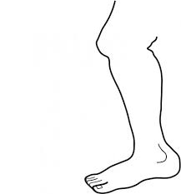**السؤال الخامس: اكتب أجزاء الجسم(رأس ، يــد ، قــدم ، ســاق )**

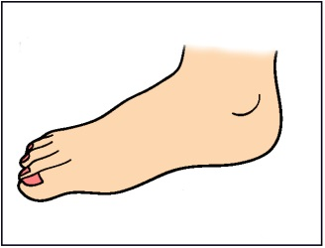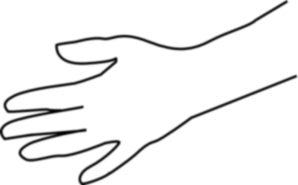

**السؤال السادس:اكتب بالأرقام تحت الصور لتكوين سلسلة غذائية صحيحة**

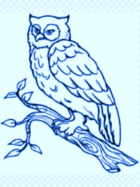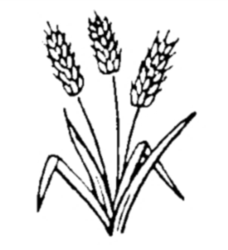**قمح فـأر أفعى بوم**

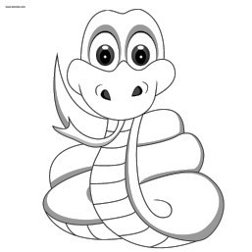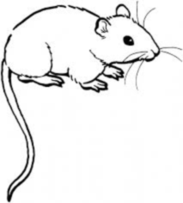

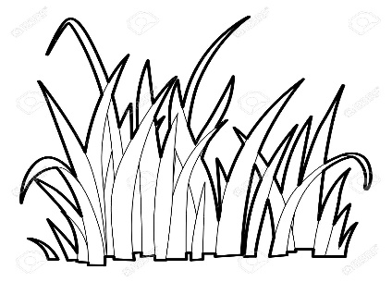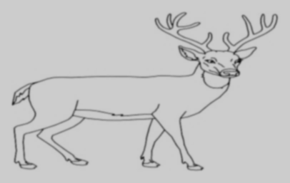 **غزال عشب أسد**

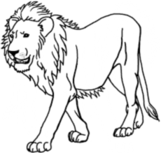

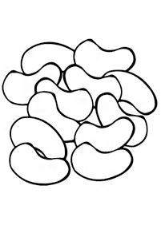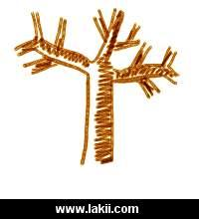**السؤال السابع:اكتب أجزاء النبات تحت كل جزء**

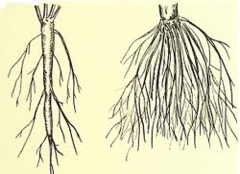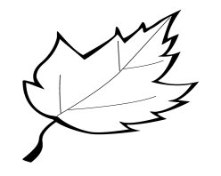

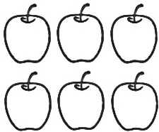 ---------------- --------------------- --------------- ------------

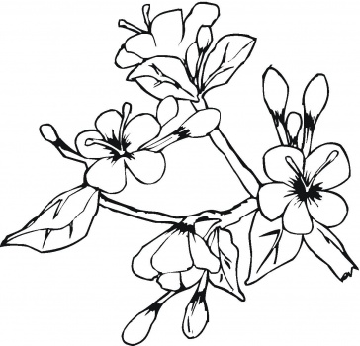

---------------- ------------- ----------------

**السؤال الثامن : اكتب أمثلة على نباتات نأكل**

|  |  |  |  |  |
| --- | --- | --- | --- | --- |
| **ثمارها** | **أوراقها** | **بذورها** | **سوقها** | **جذورها** |
|  |  |  |  |  |
|  |  |  |  |  |
|  |  |  |  |  |
|  |  |  |  |  |